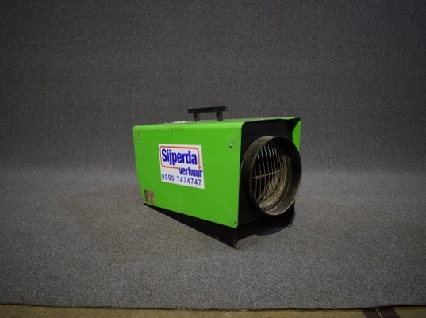



# Elektroheater 18 kW 400V Remko

- Eigen gewicht: 28 kg

- Voltage: 400V, 5P, 32A

- Transportlengte: 0,74 mtr.

- Transporthoogte: 0,50 mtr.

- Transportbreedte: 0,34 mtr.

- Luchtverplaatsing: 1.600 m³/u.(**ELT 18S)** 1.000 m³/u. (**ELT 18)**

- Vermogen: 18kW (3 X 6 kW)

- Thermostaataansluiting: ja

**\* Specificaties kunnen per machine verschillen.**